TASCO HACKATHON — CHALLENGE BRIEF MLAI
PRD & Kiến trúc hệ thống
Local Explorer AI
Lớp ứng dụng bản đồ du lịch địa phương — AI lập lịch trình + Custom Map
Chuẩn bị bởi: Huy — System Architect
Ngày: 17/09/2026
Phiên bản: 1.0

Mục lục

1. Tổng quan & Mục tiêu sản phẩm
Bối cảnh: Hackathon "Challenge Brief MLAI" của Tasco — xây một lớp ứng dụng/dữ liệu chuyên đề trên nền tảng bản đồ (Vmap/T-Maps), giải quyết nhu cầu cụ thể của người Việt.
Sản phẩm: Local Explorer AI — trợ lý AI lập lịch trình khám phá văn hóa địa phương (di sản, làng nghề, ẩm thực), hiển thị và điều hướng trực tiếp trên bản đồ tùy biến (custom map) có timeline theo giờ.
Mục tiêu:
- Giải quyết bài toán: thông tin về di sản/làng nghề/ẩm thực địa phương hiện rời rạc, không có trên các nền tảng bản đồ phổ biến; du khách khó tự lên lịch trình trải nghiệm sâu ngoài tour đại trà.
- Chứng minh vai trò thiết yếu của bản đồ: không chỉ hiển thị điểm, mà là lớp orchestration (AI sinh lịch trình → tối ưu tuyến → hiển thị theo thời gian → chỉ đường) không thể tách khỏi bản đồ.
- Nộp bản: Working Web Demo (chat → lịch trình → custom map timeline → routing) + Pitch Deck.
Ngoài phạm vi (out of scope): đặt phòng lưu trú thật, thanh toán, tích hợp OTA thật (dùng mock data).

2. Đối tượng người dùng & User Stories
Persona chính: Khách du lịch nội địa trẻ (25-35 tuổi), muốn trải nghiệm văn hóa địa phương thật ngoài tour đại trà.
Persona mở rộng: Sở VHTTDL/địa phương muốn số hóa và quảng bá dữ liệu di sản, làng nghề.
# | Là... | Tôi muốn... | Để...
US1 | Du khách | trò chuyện với AI để mô tả sở thích, thời gian, ngân sách | nhận lịch trình phù hợp mà không cần tự tra cứu
US2 | Du khách | xem lịch trình hiển thị trực quan trên bản đồ theo từng giờ | hình dung được hành trình
US3 | Du khách | chỉnh sửa lịch trình qua hội thoại | lịch trình khớp đúng nhu cầu thực tế
US4 | Du khách | được chỉ đường từ điểm hiện tại đến điểm tiếp theo | di chuyển đúng, không lạc đường
US5 | Du khách | nghe audio guide tự động khi đến gần một điểm | hiểu về địa điểm mà không cần hướng dẫn viên
US6 | Du khách vùng sóng yếu | vẫn xem được lịch trình đã tải khi mất mạng | không bị gián đoạn trải nghiệm
US7 | Ban giám khảo | thấy rõ AI tối ưu tuyến và dự báo giờ vắng khách | đánh giá mức độ đổi mới AI/GeoAI

3. Yêu cầu chức năng (Functional Requirements)

3.1 Lớp dữ liệu chuyên đề
- FR-01: Bản đồ điểm di sản, làng nghề, ẩm thực địa phương theo khu vực
- FR-02: Thông tin chi tiết mỗi điểm (mô tả, giờ mở/đóng, hình ảnh, đặc trưng văn hóa)
- FR-03: Lọc/tìm điểm theo chủ đề (di sản / ẩm thực / thủ công / thiên nhiên)
- FR-04: Đánh giá & đóng góp cộng đồng cho từng điểm
- FR-05: Nguồn dữ liệu: xuất từ topeexport.com + tự thu thập + mock/synthetic data

3.2 Chatbot AI lập lịch trình
- FR-06: Hội thoại thu thập nhu cầu (khu vực, số ngày, số người, ngân sách, sở thích, tốc độ di chuyển)
- FR-07: Gợi ý điểm đến từ lớp dữ liệu chuyên đề, kèm giải thích lý do đề xuất
- FR-08: Sinh lịch trình theo ngày, có khung giờ cho từng điểm
- FR-09 (GeoAI): Tối ưu thứ tự điểm trong ngày theo khoảng cách + giờ mở/đóng (xử lý bằng GeoPandas)
- FR-10 (GeoAI): Dự báo/gợi ý giờ vắng khách tại từng điểm (rule-based, có thể mock)
- FR-11: Gợi ý điểm ăn uống xen giữa các điểm theo giờ ăn
- FR-12: Cảnh báo xung đột thời gian (điểm đóng cửa, di chuyển không kịp)
- FR-13: Chỉnh sửa lịch trình qua hội thoại

3.3 Custom Map hiển thị lịch trình
- FR-14: Marker các điểm trong ngày theo đúng thứ tự
- FR-15: Vẽ tuyến di chuyển nối các điểm theo trình tự thời gian
- FR-16: Timeline đồng bộ với map (kéo thanh thời gian → map highlight điểm)
- FR-17: Chuyển đổi xem theo ngày (lịch trình nhiều ngày)
- FR-18: Animate route theo giờ trong ngày
- FR-19: Hiển thị thời gian di chuyển & thời gian lưu lại mỗi điểm

3.4 Routing & di chuyển
- FR-20: Chỉ đường A→B (Goong.io Direction API)
- FR-21: Chọn phương tiện (đi bộ / xe máy / ô tô)
- FR-22: Khoảng cách, thời gian di chuyển giữa các điểm
- FR-23: Gợi ý thời điểm khởi hành để tới đúng giờ
- FR-24: Gợi ý phương tiện gắn với Tasco/Vmap ecosystem (mock nếu chưa tích hợp thật)

3.5 Khả năng vận hành tại Việt Nam
- FR-25: Cache/offline mode cho lịch trình + audio guide (vùng sóng yếu)
- FR-26: Audio guide theo vị trí, tự phát khi đến gần điểm (geofencing)

3.6 Lưu trú (tùy chọn, rút gọn)
- FR-27: Gợi ý nơi lưu trú khớp với lịch trình (mock data)
- FR-28: Hiển thị lưu trú trên map cùng các điểm tham quan

3.7 Nền tảng chung
- FR-29: Lưu & xem lại lịch trình
- FR-30: Chia sẻ lịch trình (link/export)
- FR-31: Web demo responsive, chạy ổn định
Ưu tiên build: FR-01 → 03, 06 → 09, 14 → 16, 20 → 22, 31 là bắt buộc chạy thật trong demo. Phần còn lại có thể ở mức rút gọn hoặc chỉ nêu trong pitch deck.

4. Yêu cầu phi chức năng (Non-functional Requirements)
Nhóm | Yêu cầu
Hiệu năng | Phản hồi chatbot < 5s cho một lượt sinh lịch trình; map render < 2s
Khả dụng offline | Lịch trình + audio guide đã tải cache được ở IndexedDB, dùng được khi mất mạng
Khả năng mở rộng | Kiến trúc tách rời module dữ liệu / AI / map để dễ thêm vùng địa lý hoặc chủ đề mới
Bảo mật & dữ liệu | Không lưu thông tin định danh cá nhân trong demo; API key Goong.io/LLM giữ ở backend
Chi phí | Tối ưu số lượt gọi LLM (cache câu trả lời lặp, giới hạn token) vì dùng credit hackathon
Khả năng demo | Chạy offline-first trên máy trình chiếu, không phụ thuộc mạng hội trường

5. Kiến trúc hệ thống tổng thể
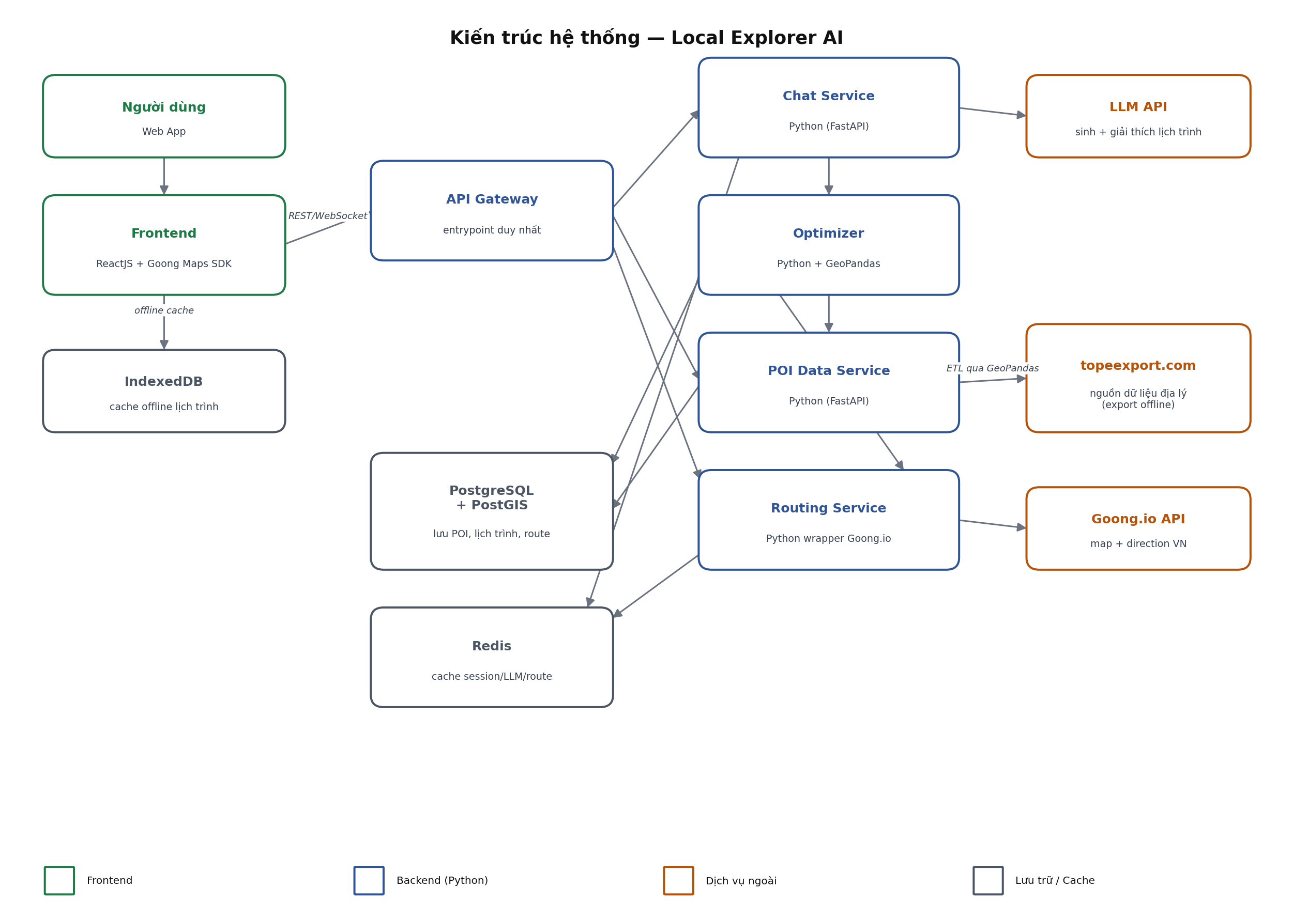
Hình 1 — Kiến trúc tổng thể Local Explorer AI

Thành phần chính
- Frontend: ReactJS SPA, dùng Goong Maps SDK để render custom map + timeline; cache offline bằng IndexedDB.
- API Gateway: entrypoint duy nhất cho demo, định tuyến tới các service backend.
- Chat Service (Python/FastAPI): nhận hội thoại người dùng, gọi LLM để hiểu nhu cầu và sinh lịch trình sơ bộ.
- Optimizer (Python + GeoPandas): tối ưu tuyến (bài toán TSP rút gọn theo khoảng cách + giờ mở/đóng) và rule dự báo giờ vắng khách.
- POI Data Service (Python/FastAPI): CRUD dữ liệu di sản/làng nghề/ẩm thực; ETL dữ liệu export từ topeexport.com bằng GeoPandas vào PostGIS.
- Routing Service (Python): wrapper gọi Goong.io Direction API, cache kết quả lặp trong Redis.
- PostgreSQL + PostGIS: lưu trữ dữ liệu địa lý (POI, lịch trình, route cache).
- Redis: cache session hội thoại + kết quả LLM/routing lặp lại.
Lý do tách Optimizer riêng: đây là phần "GeoAI" định lượng (tiêu chí #4 của đề bài) — tách riêng để dễ trình bày là một module thuật toán cụ thể, không hòa lẫn vào "AI sinh text" của chatbot.

6. Thiết kế cơ sở dữ liệu (Database Design)
Cơ sở dữ liệu chính dùng PostgreSQL với extension PostGIS để xử lý dữ liệu địa lý (khoảng cách, bán kính tìm kiếm, geofencing). GeoPandas được dùng ở lớp ETL/Optimizer để xử lý dữ liệu export từ topeexport.com trước khi ghi vào PostGIS và để tính toán tối ưu tuyến.
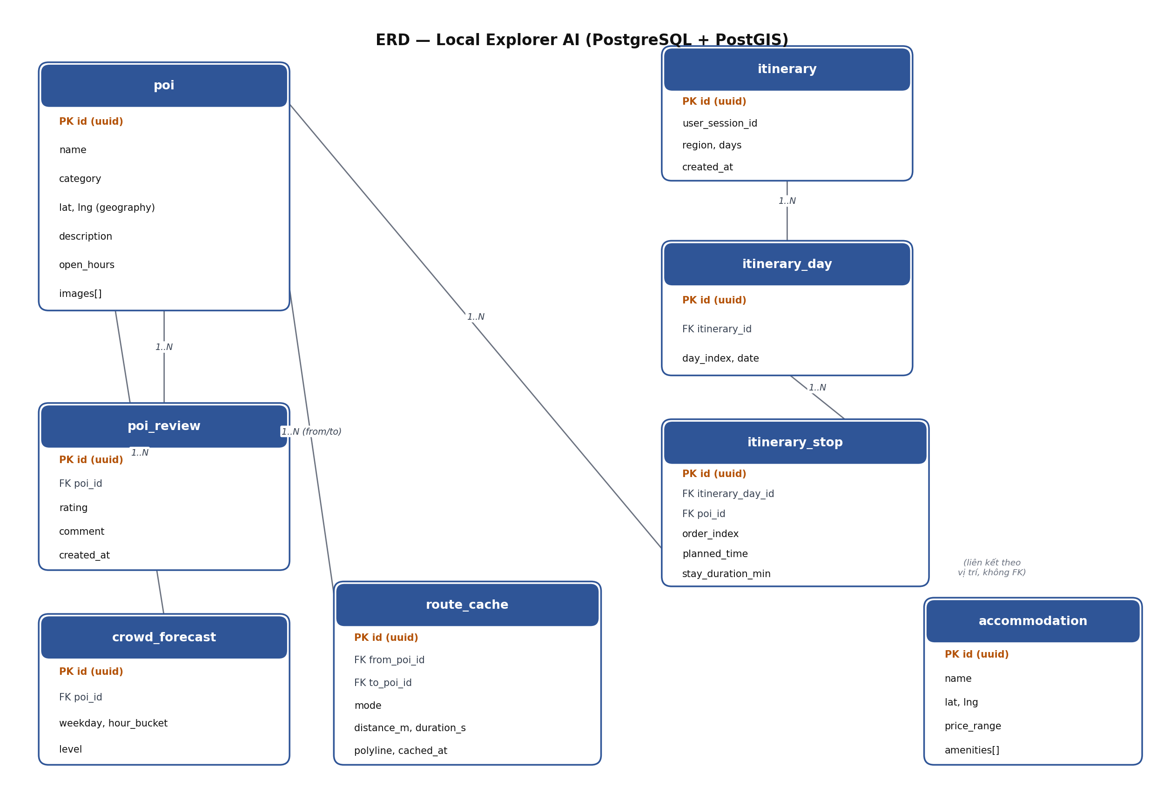
Hình 2 — ERD (Entity Relationship Diagram) của Local Explorer AI

6.1 Chi tiết bảng dữ liệu

poi
Cột | Kiểu dữ liệu | Ghi chú
id | UUID (PK) | Định danh điểm
name | VARCHAR(255) | Tên điểm
category | ENUM(di_san, lang_nghe, am_thuc, thien_nhien) | Chủ đề
location | GEOGRAPHY(POINT, 4326) | Tọa độ — dùng PostGIS index GiST
description | TEXT | Mô tả chi tiết
open_hours | JSONB | Giờ mở/đóng theo ngày trong tuần
images | TEXT[] | Danh sách URL hình ảnh
source | VARCHAR(50) | topeexport / manual / mock
created_at / updated_at | TIMESTAMP | Audit

poi_review
Cột | Kiểu dữ liệu | Ghi chú
id | UUID (PK)
poi_id | UUID (FK → poi.id)
rating | SMALLINT (1-5)
comment | TEXT
created_at | TIMESTAMP

itinerary / itinerary_day / itinerary_stop
Bảng | Cột chính | Ghi chú
itinerary | id (PK), user_session_id, region, days, created_at | Lịch trình do chatbot sinh
itinerary_day | id (PK), itinerary_id (FK), day_index, date | Một ngày trong lịch trình
itinerary_stop | id (PK), itinerary_day_id (FK), poi_id (FK), order_index, planned_time, stay_duration_min | Thứ tự điểm đã tối ưu (FR-09)

route_cache / crowd_forecast
Bảng | Cột chính | Ghi chú
route_cache | id (PK), from_poi_id (FK), to_poi_id (FK), mode, distance_m, duration_s, polyline, cached_at | Cache kết quả Goong.io, giảm gọi API
crowd_forecast | id (PK), poi_id (FK), weekday, hour_bucket, level | Dữ liệu mock cho FR-10

accommodation (tùy chọn)
Cột | Kiểu dữ liệu | Ghi chú
id | UUID (PK)
name | VARCHAR(255)
location | GEOGRAPHY(POINT, 4326)
price_range | VARCHAR(50) | Mock data
amenities | TEXT[]

6.2 Chỉ mục & tối ưu truy vấn
- GiST index trên cột location (poi, accommodation) để truy vấn bán kính/khoảng cách nhanh (ST_DWithin).
- Index thường trên poi.category, itinerary_stop.itinerary_day_id, poi_review.poi_id.
- route_cache có unique index trên (from_poi_id, to_poi_id, mode) để tránh gọi trùng Goong.io.

6.3 Luồng ETL dữ liệu (topeexport.com → PostGIS)
- Export dữ liệu địa lý thô (POI, ranh giới khu vực) từ topeexport.com.
- Dùng GeoPandas đọc file export (GeoJSON/Shapefile), chuẩn hóa hệ tọa độ về EPSG:4326.
- Làm sạch, gán category, loại bỏ trùng lặp bằng GeoPandas + pandas.
- Ghi vào bảng poi qua SQLAlchemy + GeoAlchemy2 (giữ kiểu GEOGRAPHY).
- Chạy lại theo lịch (batch job) khi có dữ liệu mới, không real-time.

7. API Design (endpoint chính)
Method | Endpoint | Mô tả
POST | /api/chat/message | Gửi lượt hội thoại, nhận phản hồi AI
POST | /api/itinerary/generate | Sinh lịch trình hoàn chỉnh
PATCH | /api/itinerary/{id} | Chỉnh sửa lịch trình
GET | /api/itinerary/{id} | Lấy lịch trình để hiển thị trên map
GET | /api/poi?category=&region= | Tìm/lọc điểm theo chủ đề, khu vực
GET | /api/poi/{id} | Chi tiết một điểm
POST | /api/poi/{id}/review | Thêm đánh giá cộng đồng
GET | /api/route?from=&to=&mode= | Chỉ đường A→B (wrapper Goong.io)
GET | /api/crowd-forecast?poi_id=&weekday= | Dự báo giờ vắng khách
GET | /api/accommodation?near=&itinerary_id= | Gợi ý lưu trú (tùy chọn)

8. Tech Stack & lý do lựa chọn
Lớp | Lựa chọn | Lý do
Backend | Python (FastAPI) | Viết nhanh, sinh thái mạnh cho xử lý dữ liệu địa lý và AI/LLM orchestration
Xử lý địa lý | GeoPandas | ETL + tối ưu tuyến (Optimizer), xử lý dữ liệu export từ topeexport.com
Database | PostgreSQL + PostGIS | Query địa lý (khoảng cách, bán kính) hiệu quả, chuẩn công nghiệp cho GEO data
Cache | Redis | Cache session hội thoại + kết quả routing/LLM lặp lại
LLM | Claude API / OpenAI (theo credit sẵn có) | Sinh hội thoại lịch trình + giải thích lý do đề xuất
Map SDK | Goong.io Maps + Direction API | Có credit từ BTC; hạ tầng bản đồ Việt Nam
Nguồn dữ liệu GEO | topeexport.com | Export dữ liệu địa lý (POI/ranh giới) làm nguồn cho ETL
Frontend | ReactJS + Goong Maps JS SDK | Dựng nhanh UI map tương tác + timeline
Offline cache | IndexedDB (frontend) | Lưu lịch trình/audio guide dùng khi mất mạng (FR-25)

9. Luồng xử lý chính — Lập lịch trình
- Người dùng nhập sở thích, thời gian, ngân sách trên Frontend.
- Frontend gửi POST /api/chat/message tới Chat Service.
- Chat Service gọi LLM để hiểu ngữ cảnh và gợi ý điểm.
- Chat Service lấy chi tiết điểm (giờ mở, tọa độ) từ POI Data Service.
- Chat Service gửi danh sách điểm sang Optimizer để tối ưu thứ tự trong ngày.
- Optimizer gọi Routing Service (Goong.io) để lấy thời gian di chuyển giữa các điểm.
- Optimizer trả về thứ tự điểm + khung giờ tối ưu cho Chat Service.
- Chat Service trả lịch trình hoàn chỉnh cho Frontend.
- Frontend hiển thị câu trả lời hội thoại + custom map với timeline đồng bộ.
Điểm mấu chốt khi demo: bước Optimizer là thuật toán định lượng (không phải LLM "đoán"), và bước Routing dùng Goong.io thật — hai điểm này trả lời trực tiếp tiêu chí #4 (AI/GeoAI) và #2 (phù hợp hạ tầng Việt Nam) của đề bài.

10. Kế hoạch triển khai theo thời gian hackathon
Giai đoạn | Việc chính | Ưu tiên
Ngày 1 (sáng) | Thu thập/export dữ liệu POI từ topeexport.com (10-20 điểm, 1 khu vực); setup PostGIS | Bắt buộc
Ngày 1 (chiều) | Dựng Chat Service gọi LLM, sinh lịch trình sơ bộ (chưa tối ưu) | Bắt buộc
Ngày 1 (tối) | Tích hợp Goong.io Maps + hiển thị marker cơ bản trên Frontend | Bắt buộc
Ngày 2 (sáng) | Xây Optimizer bằng GeoPandas (tối ưu tuyến + rule dự báo giờ vắng khách) | Bắt buộc
Ngày 2 (chiều) | Timeline đồng bộ map, routing A→B thật, animate route | Bắt buộc
Ngày 2 (tối) | Audio guide + offline cache (nếu còn thời gian) | Nên có
Ngày 3 (sáng) | Polish UI, mock lưu trú, chỉnh sửa lịch trình qua hội thoại | Nên có
Ngày 3 (chiều) | Chuẩn bị Pitch Deck, luyện demo, chuẩn bị Q&A | Bắt buộc
Lưu ý: mốc thời gian trên là khung tham khảo — cần khớp với deadline thực tế của hackathon.

11. Rủi ro, giả định và phương án dự phòng
Rủi ro | Ảnh hưởng | Phương án dự phòng
Thiếu dữ liệu POI thật | Demo trông rỗng | Chuẩn bị sẵn 1 khu vực mẫu với 15-20 điểm export từ topeexport.com + mock phần thiếu
LLM trả lời không ổn định/chậm | Demo lỗi trực tiếp trước giám khảo | Cache sẵn vài kịch bản hội thoại phổ biến; fallback template nếu LLM timeout
Hết credit Goong.io giữa hackathon | Mất routing thật | Cache route đã gọi (bảng route_cache); giới hạn số request test trước
Optimizer quá đơn giản, không rõ là AI/GeoAI | Mất điểm tiêu chí 4 | Trình bày rõ công thức/thuật toán cụ thể trong pitch, không chỉ nói "AI tối ưu"
Mạng hội trường yếu lúc demo | Demo không chạy được | Hoàn thiện offline cache (FR-25) sớm, test ở chế độ không mạng trước
Giả định trong tài liệu này (cần xác nhận lại):
- Phạm vi địa lý demo là 1 khu vực/tỉnh cụ thể, không phải toàn quốc.
- Backend dùng Python (FastAPI) + GeoPandas theo tech stack đã chọn.
- Dữ liệu địa lý nền lấy từ topeexport.com, kết hợp thu thập tay và mock data.
- Không tích hợp thanh toán/đặt phòng thật trong bản demo.

